产品介绍 Overview

彩条布是篷布的一种，一般分为聚乙烯PE彩条布和聚丙烯PP彩条布，本产品采用PP聚丙烯材料

表面双覆膜，具有很好的防水、防尘、防晒、耐氧化等性能

产品广泛应用于防雨、盖货、吊顶、铺地、防尘、绿化、包装、围挡等

产品特点 Features
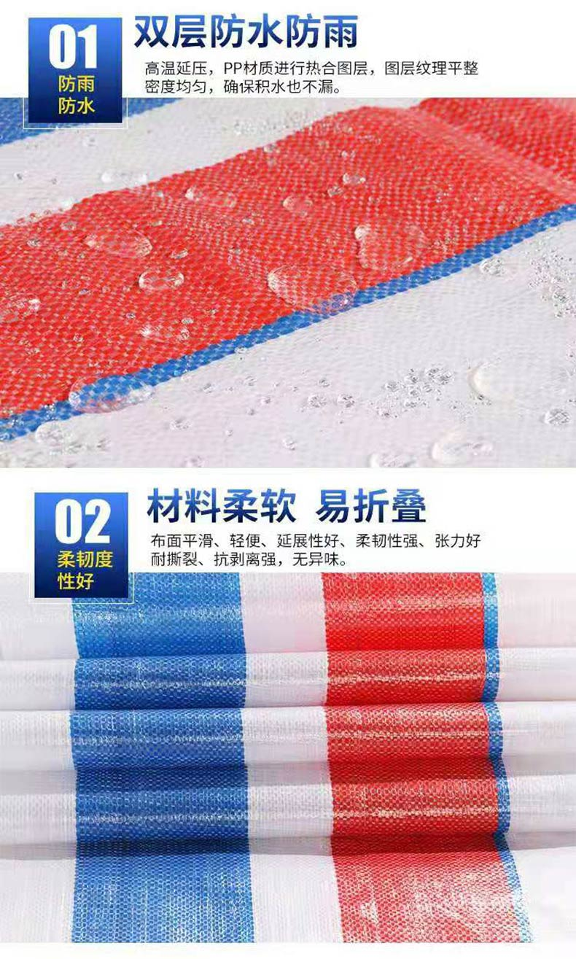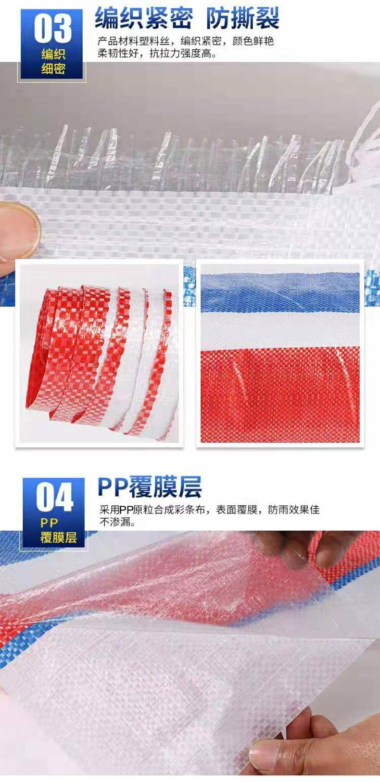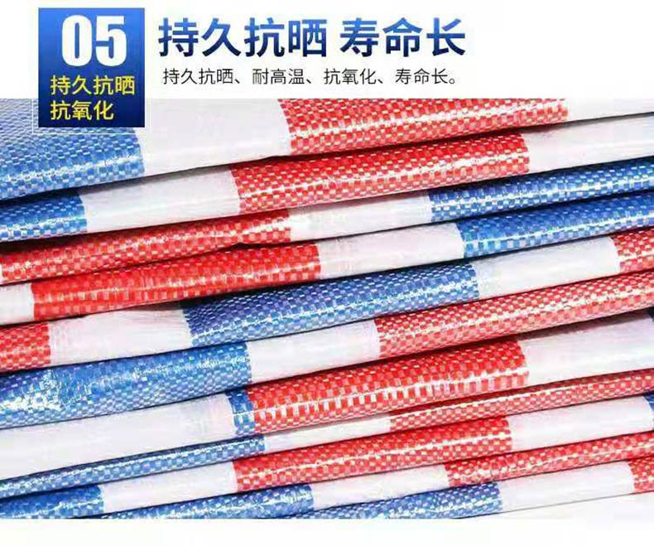
产品应用 Applications
